Article 1 : Avec Valovisio, Suez optimise sa gestion des déchets
Suez Environnement –Industrie et technologie

Par Xavier Boivinet le 26/10/2017
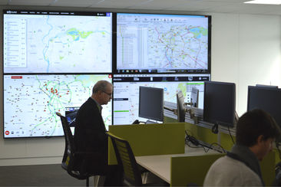
Onze personnes sont chargées de planifier les tournées dans le centre Valovisio de Caluire-et-Cuire.
Suez a inauguré un centre de pilotage connecté des déchets unique en France. Un algorithme utilise les données des camions et bennes géolocalisés, les demandes des clients et leurs contraintes. Il fournit alors des scénarios optimisés de tournées pour la collecte et la mise à disposition de conteneurs. De quoi économiser du temps et des kilomètres parcourus.
Après avoir rendu « intelligente » sa gestion de l’eau avec son centre de pilotage Visio, Suez s’attaque aux déchets. Jeudi 26 octobre, l’entreprise a inauguré Valovisio : le premier système en France pour une gestion connectée des déchets des entreprises. Basé à Caluire-et-Cuire (69), près de Lyon, il reçoit et traite les données des véhicules de collecte et des conteneurs équipés de capteurs, avec l’aide des informations du trafic routier. Véritable outil d’aide à la décision, le dispositif permet aux planificateurs de définir et d’optimiser les tournées de ramassage des déchets et de mise à disposition de bennes. Depuis un mois maintenant, 11 personnes gèrent la flotte depuis cette « tour de contrôle » pour les régions Auvergne-Rhône-Alpes et Provence-Alpes-Côte d’Azur
Les 220 camions équipés parcourent sept millions de kilomètres chaque année. « En optimisant les tournées, nous espérons en économiser 10%, déclare Philippe Maillard, directeur général de Suez recyclage et valorisation France. Soit 700 000 kilomètres en moins par an. »

S'adapter au client
Il y a encore un mois, pour chaque demande de prestation, les planificateurs utilisaient des « fiches en T » positionnées sur un tableau mural. En fin de journée, une fois le planning figé, les fiches étaient scannées une à une et les informations des futures tournées envoyées à l’informatique embarquée des véhicules. « Ça marchait, remarque Laurent Penpenic, chef de projet Valovisio. Mais la principale difficulté de cette ancienne méthode était la mémorisation de l'ensemble des contraintes et exigences des clients. » Car on ne vient pas chercher les déchets ou apporter des bennes chez un client à n’importe quel moment. Chacun a ses propres horaires, règles de sécurité et certains nécessitent du matériel spécifique. « Avec 7000 entreprises clientes, ayant chacune une quarantaine de contraintes, les gens s’arrachaient les cheveux pour établir les tournées », poursuit-il.
Dans la salle de contrôle, les tableaux de fiches ont été remplacés par quatre écrans. Avec 220 camions et 10 000 conteneurs géolocalisés, les planificateurs connaissent en temps réel où sont les équipements disponibles. Ces données de position, les contraintes des clients et leurs demandes de prestation sont entrées dans un logiciel. Un algorithme les traite pour proposer des scénarios de tournées optimisées en quelques secondes. « Il prend en compte toutes les contraintes qu'on lui a déclarées et il organise tout, précise Bertrand Lepicier, directeur de projets chez Suez. En outre, il améliore la rapidité de son calcul par l'apprentissage. » Les planificateurs envoient alors le scénario qu’ils ont choisi vers les conducteurs de camion qui le reçoivent sur une tablette. Si le calcul n’intègre pas les données du trafic en temps réel, un écran est dédié à leur visualisation. De quoi rester informé pour gérer les imprévus.

Article 2 - Veolia compte quintupler son activité de recyclage des plastiques
Myriam Chauvot Le 05/10
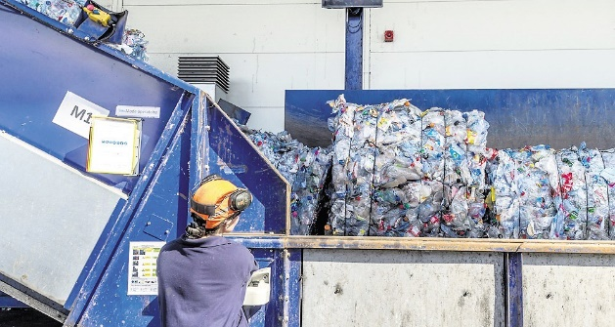
Veolia veut doubler ses capacités de recyclage en France d’ici 2025 pour les porter à 90.000 tonnes, et ouvrir un nouveau site. - Gilles ROLLE/REA

Le leader mondial de l’eau et des déchets veut porter de 200 millions à un milliard d’euros son chiffre d’affaires en recyclage pur, hors collecte et tri. Dont 300 millions en Asie, bien meilleur élève que l’Amérique du Nord.
Si rien n'est fait, le plastique rejeté dans les océans pèsera plus lourd que les poissons qui y vivent à horizon 2050. « De 1964 à 2014, la production mondiale de plastiques a été multipliée par vingt et devrait à nouveau quadrupler d'ici à 2050 pour atteindre 1,1 milliard de tonnes », a résumé le PDG de Veolia Antoine Frérot lors d'un point sur les activités du groupe sur cette matière. « Les plastiques représentent aujourd'hui 30% des déchets mais moins de 20% sont recyclés dans le monde et seulement 30% en Europe », a-t-il observé.
Le géant français des services à l'environnement ne réalise lui-même que 200 millions d'euros de chiffre d'affaires sur cette activité. Une goutte d'eau dans ses 24 milliards d'euros de chiffre d'affaires. C'est également peu au regard des 31,5 milliards de dollars que représentaient déjà les activités mondiales de recyclage du plastique en 2015.

Un marché de 57 milliards
Si les tonnages recyclés doublent d'ici à 2025, comme le prévoit une étude du cabinet Grand View Research, le marché mondial du recyclage représentera alors 56,8 milliards de dollars en 2025. C'est pourquoi « Veolia prévoit de multiplier par cinq son chiffre d'affaires en recyclage de plastique d'ici à 2025, pour atteindre à cet horizon un milliard d'euros », a annoncé Antoine Frérot. La croissance viendra des volumes traités, avec une augmentation de la capacité de ses trois sites européens et de nouveaux sites, dont un en France en préparation.

La Chine bonne élève
Pour quintupler son activité, Veolia ne compte pas que sur l'Europe. « Sur un milliard d'euros, outre l'Europe, nous devrions réaliser environ 300 millions en Asie », a estimé son PDG. Car le Japon, la Corée du sud et surtout la Chine sont de meilleurs élèves que l'Amérique du Nord, où Antoine Frérot n'attend guère de croissance d'activité en recyclage. « Il y a, aux Etats-Unis, peu d'incitation à progresser, analyse t-il, tandis que la Chine est soucieuse d'environnement : la pollution y est aujourd'hui le principal motif de contestation », devant les déplacements de population ou les captures de terrain.

Objectif irréaliste
Quant à la France , « Veolia y possède 45.000 tonnes de capacités de recyclage plastique, c'est autant qu'en Allemagne et au Japon, qui a deux fois plus d'habitants, on ne peut donc pas parler de retard français, assure t-il. Et nos capacités françaises devraient doubler d'ici à 2025 ». De là à dire que l'objectif gouvernemental de 100% plastiques recyclés est réaliste, il y a de la marge. Tant qu'il n'y aura pas de devoir d'éco-conception des nouvelles résines plastiques, la plupart risquent de se révéler, à l'instar du PET opaque , techniquement non recyclables.
Myriam Chauvot

Analyse des textes :
- Présentez les groupes Suez et Véolia en vous appuyant notamment sur leur site pendant votre oral
- Quel est le principe de ce centre de pilotage connecté mis en place par Suez ? Quel était l’ancien système et quelles étaient ses limites ?
- Qu’est-ce que le centre de pilotage Visio ? recherchez des informations dessus
- Dans l’article 2, relevez les chiffres éloquents
- Essayez d’établir une classification ou nomenclature des différents déchets existants
- Dans quels pays une avancée est –elle attendue en matière de recyclage des plastiques ?
- Combien de temps met naturellement un plastique pour se détériorer ?
- Qu’est-ce que l’écoconception ? *
- Trouvez un article mettant en avant le fait que la Chine s’implique maintenant dans la sauvegarde de l’environnement. Présentez le.

